《教师资格认定录入系统》安装使用说明

一、安装：
1.打开存有该软件的文件夹，将压缩文件“jszgrd”解压到当前文件夹。
2.找到“教师资格认定录入系统”文件，双击，安装过程随之开始。
3.在安装过程中按照程序提示，选择安装选项（如果用户采用系统缺省安装选项，则只要点击“下一步”即可）。
4.设置完安装选项后，安装程序即开始将文件复制到硬盘。
5.当出现安装完成提示时，点击“完成”，即完成整个系统的安装过程。
二、使用
1.进入windows系统后，在任务栏中点击“开始”－“程序”－“教师资格认定”－“录入系统”，启动程序。
2.用户输入正确的用户名和密码（默认用户名为admin,密码为jszg<注意大小写>），点击“确定”即可进入系统。
3.进行系统初始化设置（只需首次录入时设置，以后录入时可免此步操作）：
单击“确定”按钮后，进入系统界面。点击工具栏“系统设置”—“系统初始化”。示例如下：
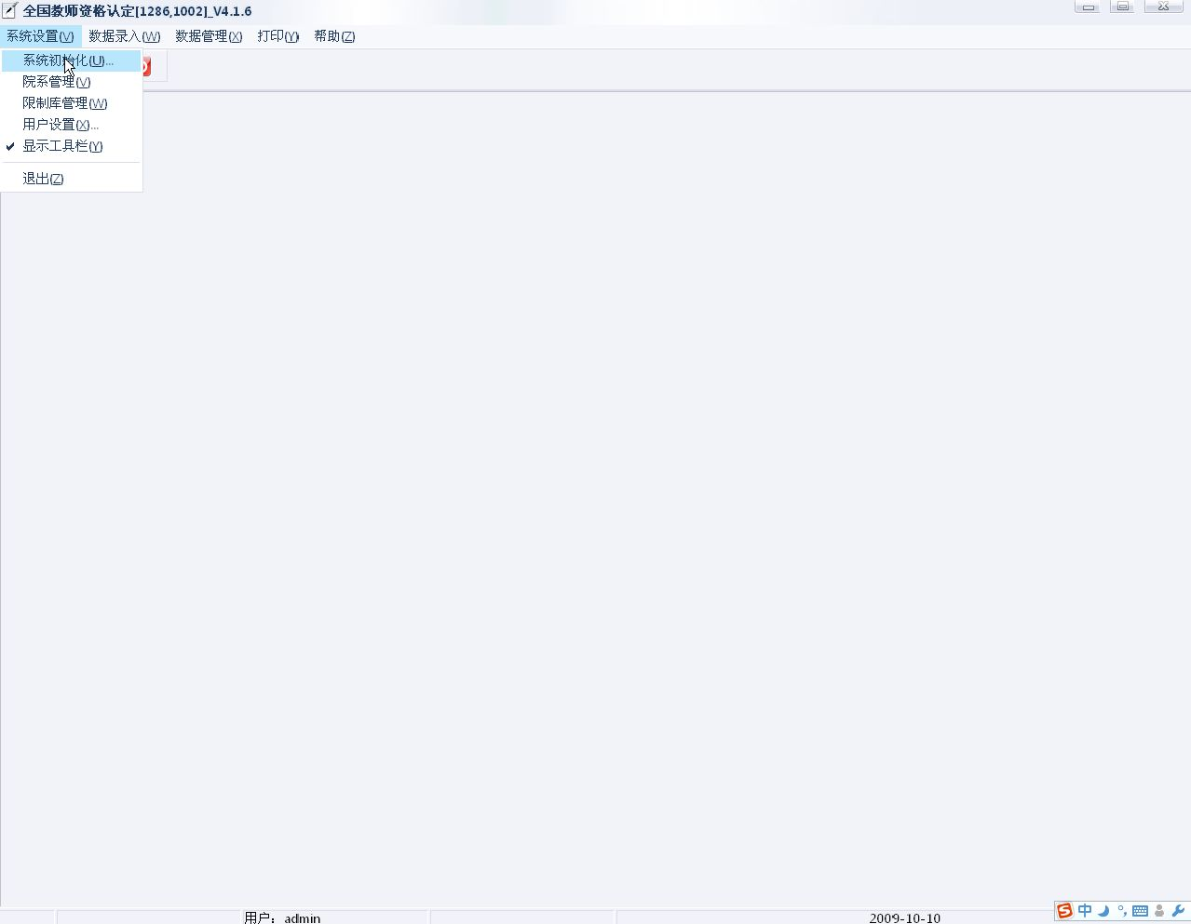
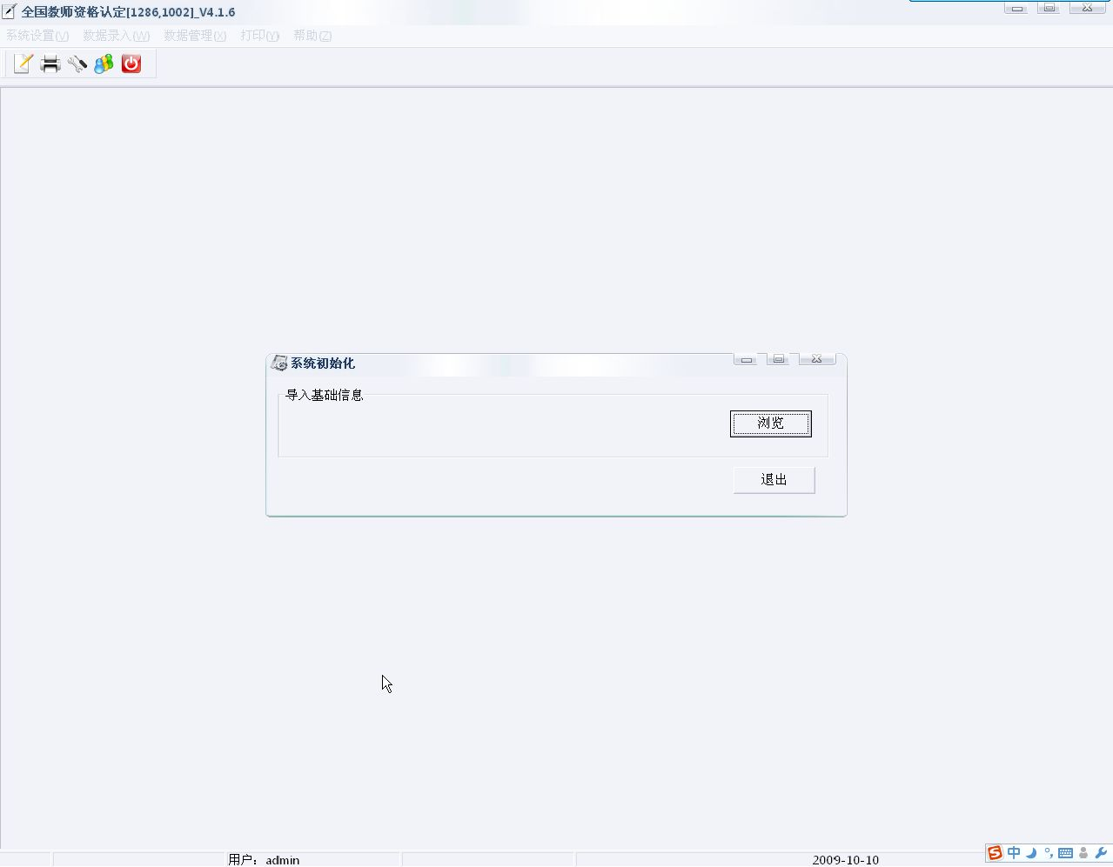
点击“浏览”，进入解压后的“jszgrd”文件夹，找到“220000［24391］.rar”文件。示例如下：
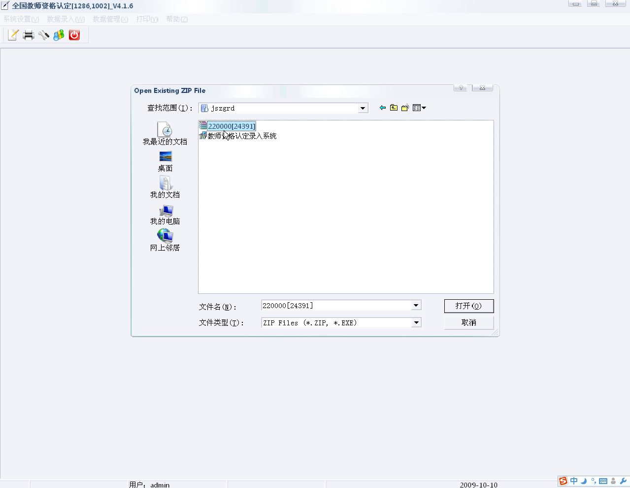
点击“打开”，进行初始化设置。示例如下：
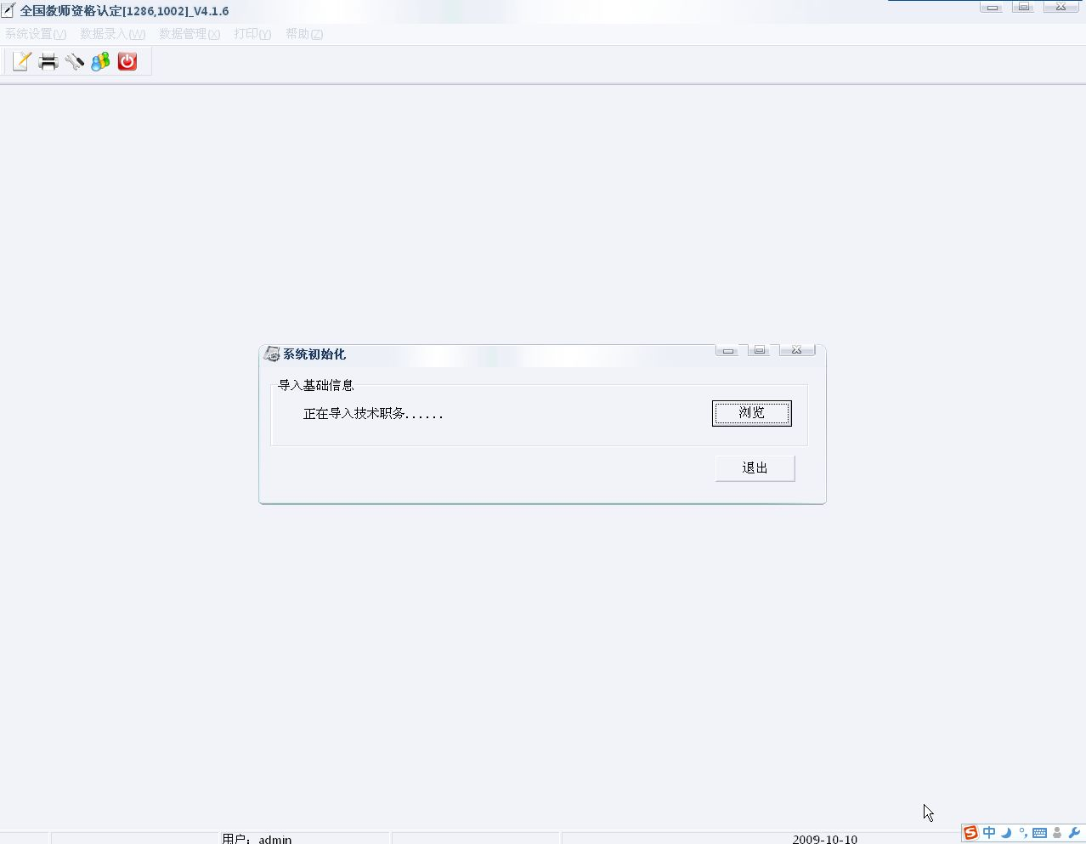
初始化完成后，提示显示“导入成功！”，点击“确定”，示例如下：
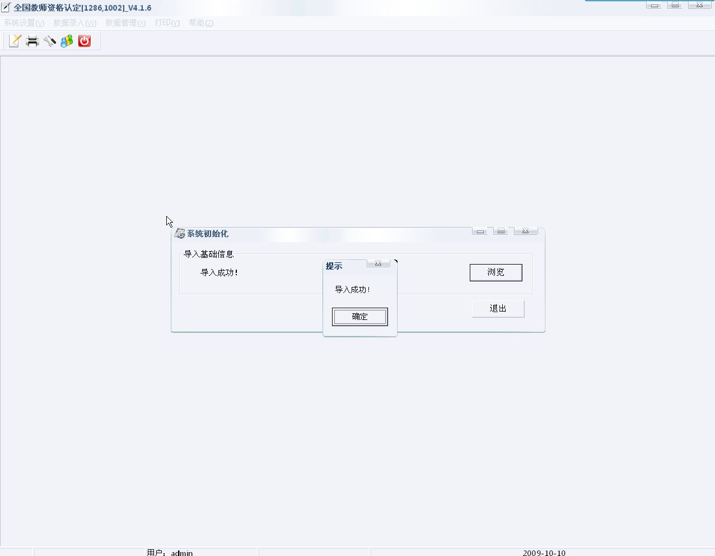
然后点击“退出”按钮，退出初始化界面。
打开工具栏“数据录入”--“录入”，进入录入操作视窗。示例如下：
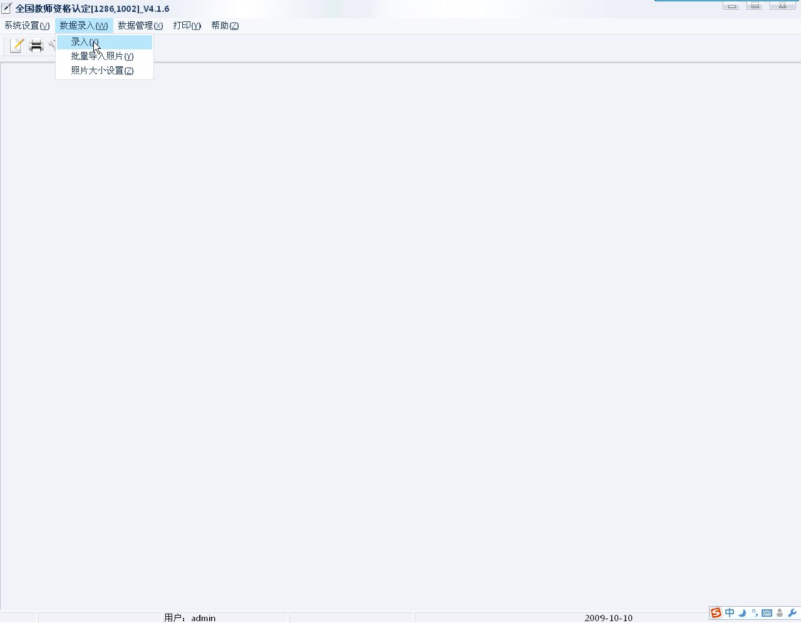
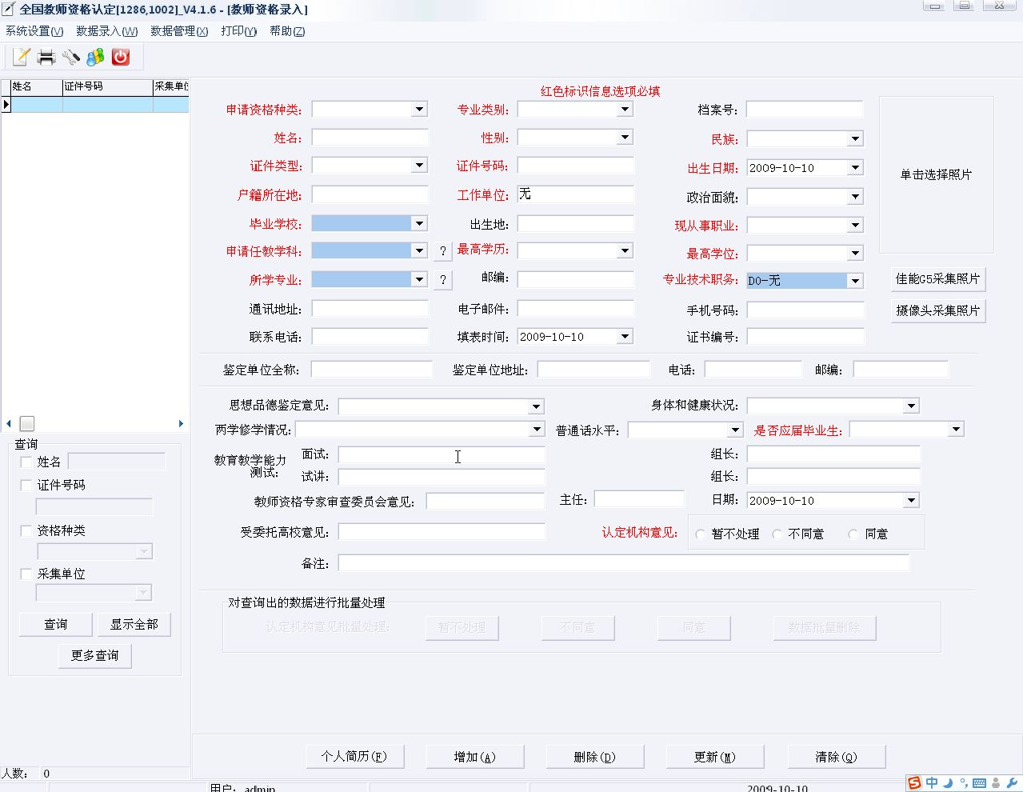
4.录入数据：按照申请表的内容进行数据录入，各项的具体填写要求如下。
“申请资格种类”—选“7高等学校教师资格”；
“专业类别”—申请人最高学历为本科且为师范教育类专业者，选“1-师范教育类”；
申请人最高学历为硕士研究生且本科或硕士为师范教育类专业者，选“1-师范教育类”；
否则选“2-非师范教育类”；
“档案号”—不需要录入；
“姓名”—与身份证一致；
“性别”—与身份证一致，务必认真点选，谨防出错；
“民族”—与身份证一致；
“证件类型”—选“1-身份证”；
“证件号码”—录入申请人有效期内的身份证号码，务必认真录入，谨防出错；
“出生日期”—必须与身份证号码一致；
“户籍所在地”—如实填写；
“工作单位”—务必填写吉林大学+学院全称：如吉林大学哲学社会学院；
“政治面貌”—如实填写；
“毕业学校”—需录入取得最高学历单位名称；
“出生地”—如实填写；
“现从事职业”—选“0-教师”；
“申请任教学科”—如实选择；
“最高学历”、“最高学位”—如实选择；
“所学专业”—与毕业证书一致；
“邮政编码”—如实填写；
“专业技术职务”—如实选择；
“佳能G5采集照片”—不需要录入；
“摄像头采集照片”—不需要录入；
“通讯地址”、“电子邮件”、“手机号码”、“联系电话”—如实填写；
“填表时间”—与申请表格日期一致；
“证书编号”—不允许填写，此处由认定机构填写；
“鉴定单位全称”—吉林大学；
“鉴定单位地址”—长春市前进大街2699号；
“电话”—85167447；
“邮编”—130012；
“思想品德鉴定意见”—选“01-合格”；
“身体和健康状况”—选“01-合格”；
“两学修学情况”—最高学历为本科或硕士研究生且为非师范教育类人员选“2-修学高等教育学、高等心理学课程，并合格”；最高学历为本科或硕士研究生且为师范教育类人员选“3-符合师范教育类专业毕业生特许条款”；最高学历为博士或副教授及其以上职务人员选“4-符合其他特许条款”；
“是否应届毕业生”—选“2-非应届毕业生”；
“教育教学能力测试”—“面试”：填写“合格”；“组长”—如实填写；
“教育教学能力测试”—“试讲”：填写“合格”；“组长”—如实填写；
“教师资格专家审查委员会意见”—填写“同意”；“主任”—不需要填写；“日期”—如实填写；
“受委托高校意见”—不需要录入；
“认定机构意见”—必须选择“同意”；
“个人简历”—不需要录入。

以上步骤完成后，请点击“增加”按钮，系统将提示“信息保存成功”，点击“确定”，该申请人的信息即录入系统中。示例如下：
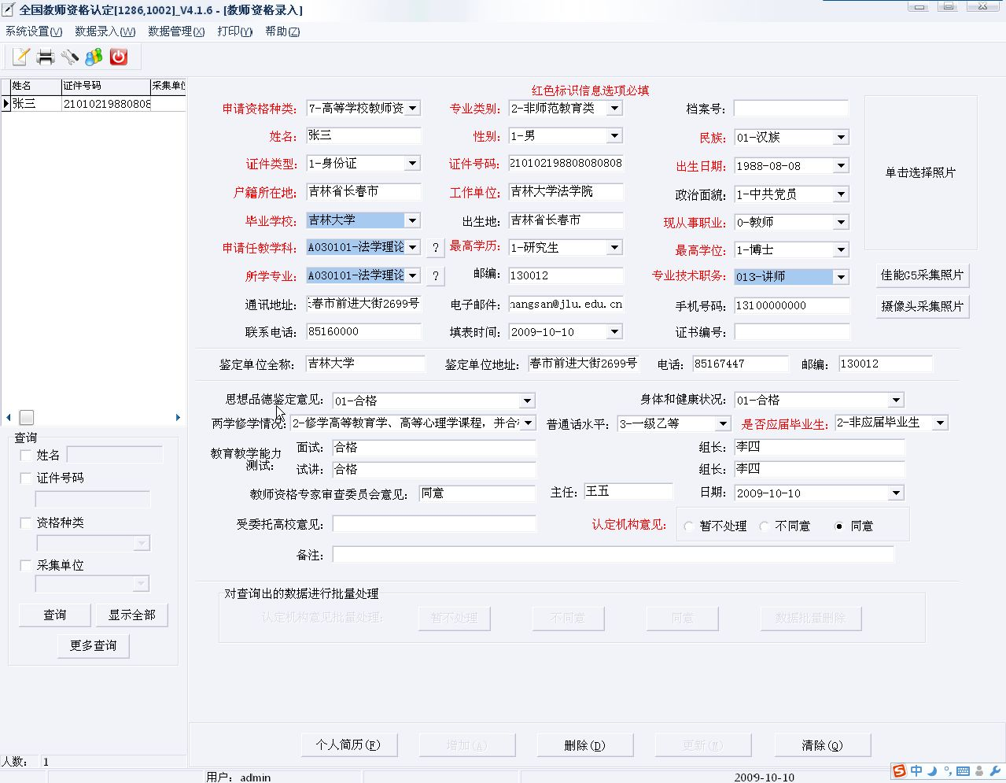
如按“增加”后个别申请人信息需有所改动，请在左上角选择该申请人姓名点击进入录入界面，修改后点击“更新”即可。
5.生成上报文件：
点击工具栏“数据管理”—“数据导出”，示例如下：
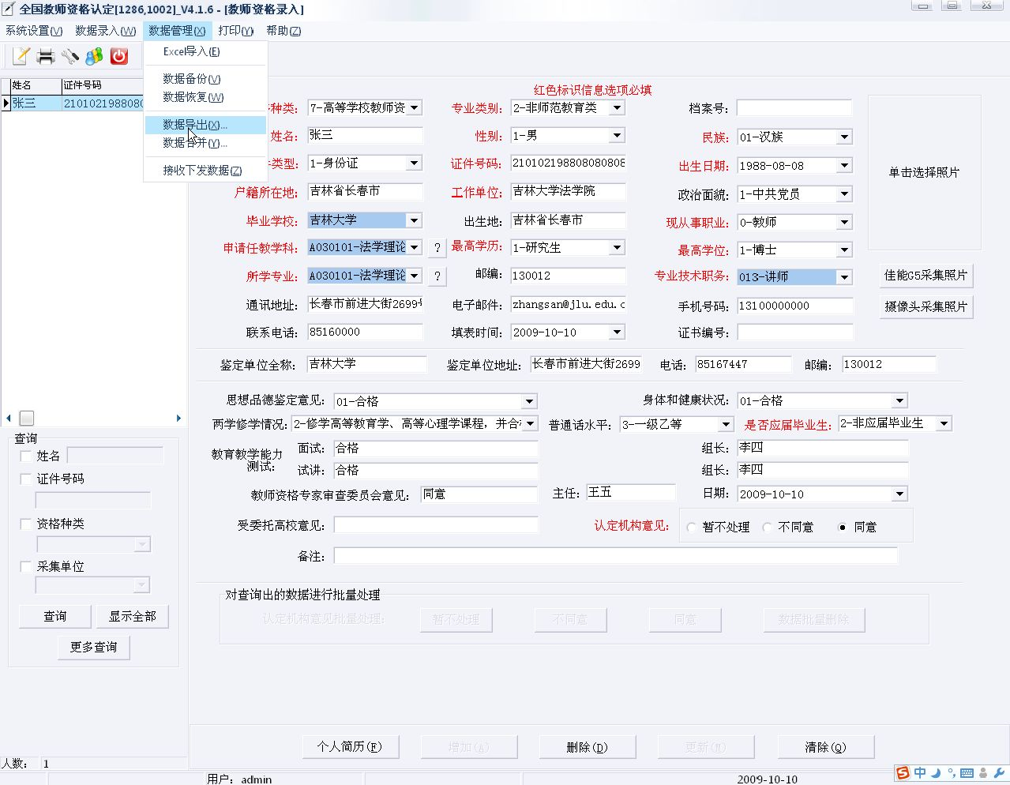
点击“数据导出”界面左侧“全部数据”和“全选”按钮，示例如下：
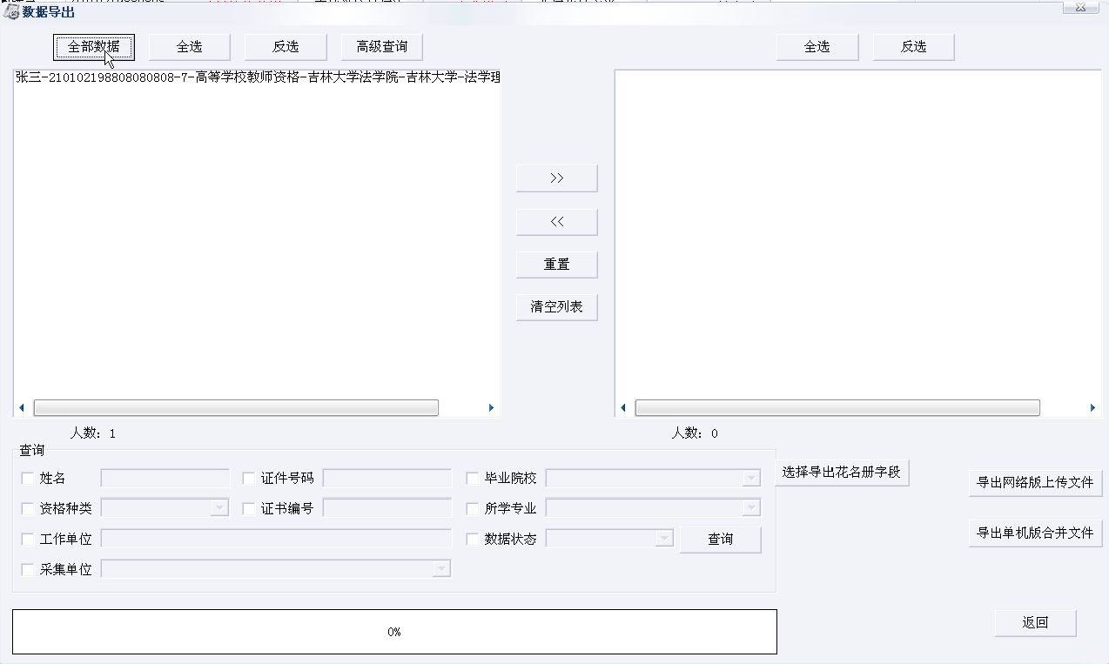
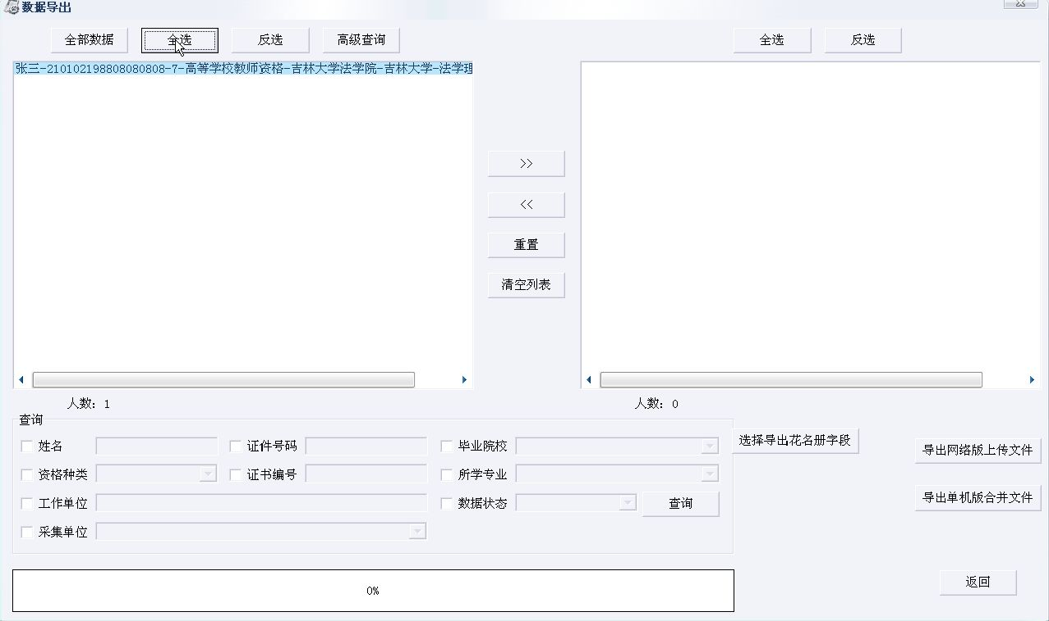
点击“》”按钮，将全部数据转到右侧区域，示例如下：
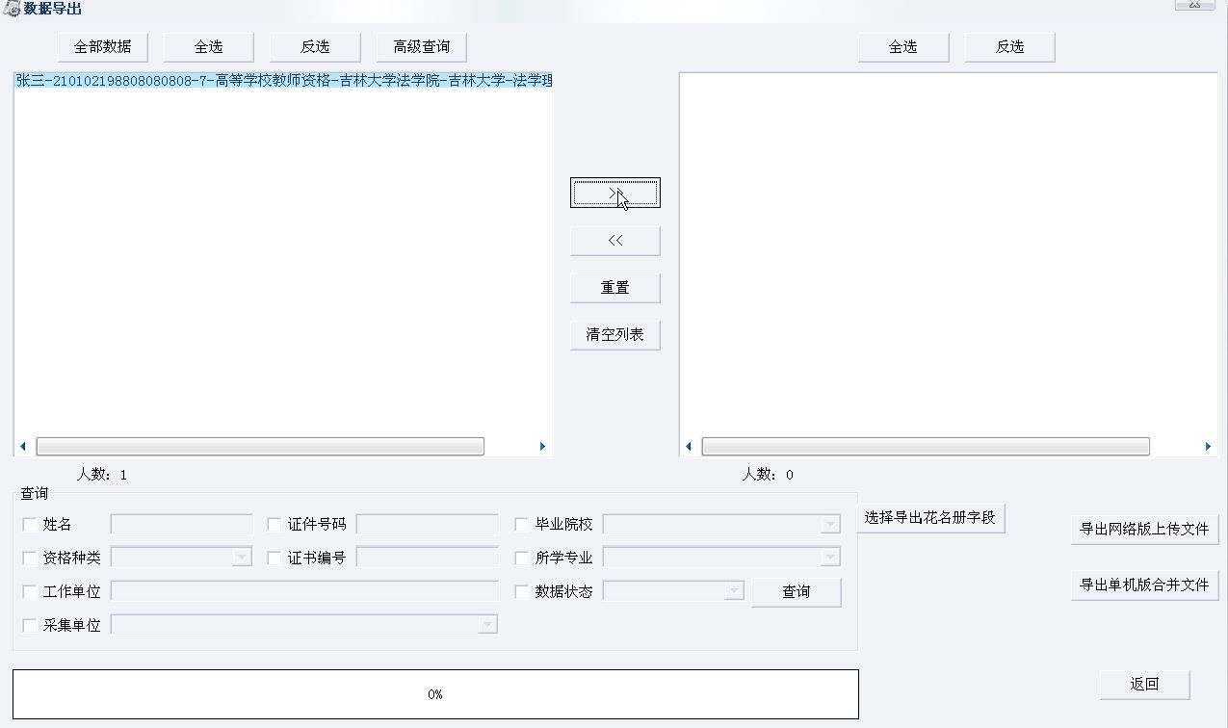
点击“全选”，选中右侧区域所有数据，示例如下：
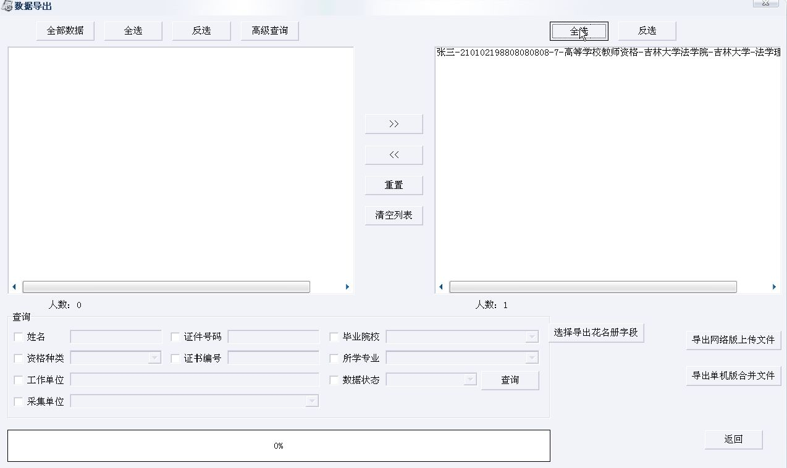
点击“导出单机版合并文件”按钮，生成上报文件，文件名称为“××学院教师资格上报文件”，点击“保存”。示例如下：
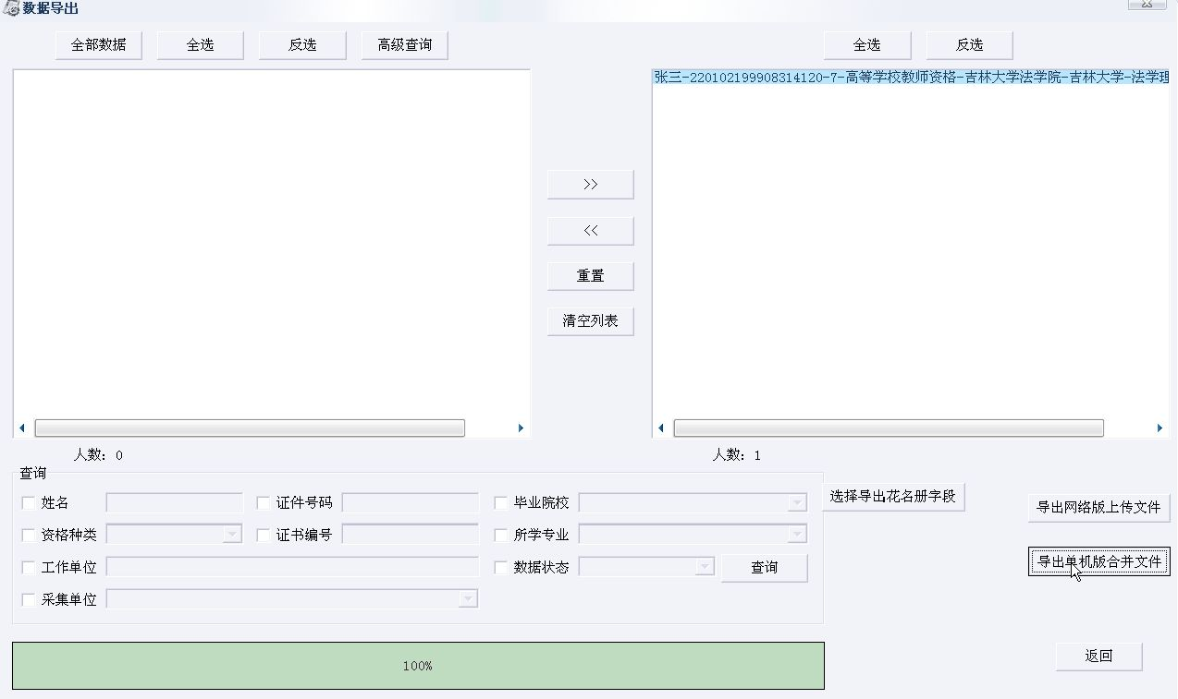
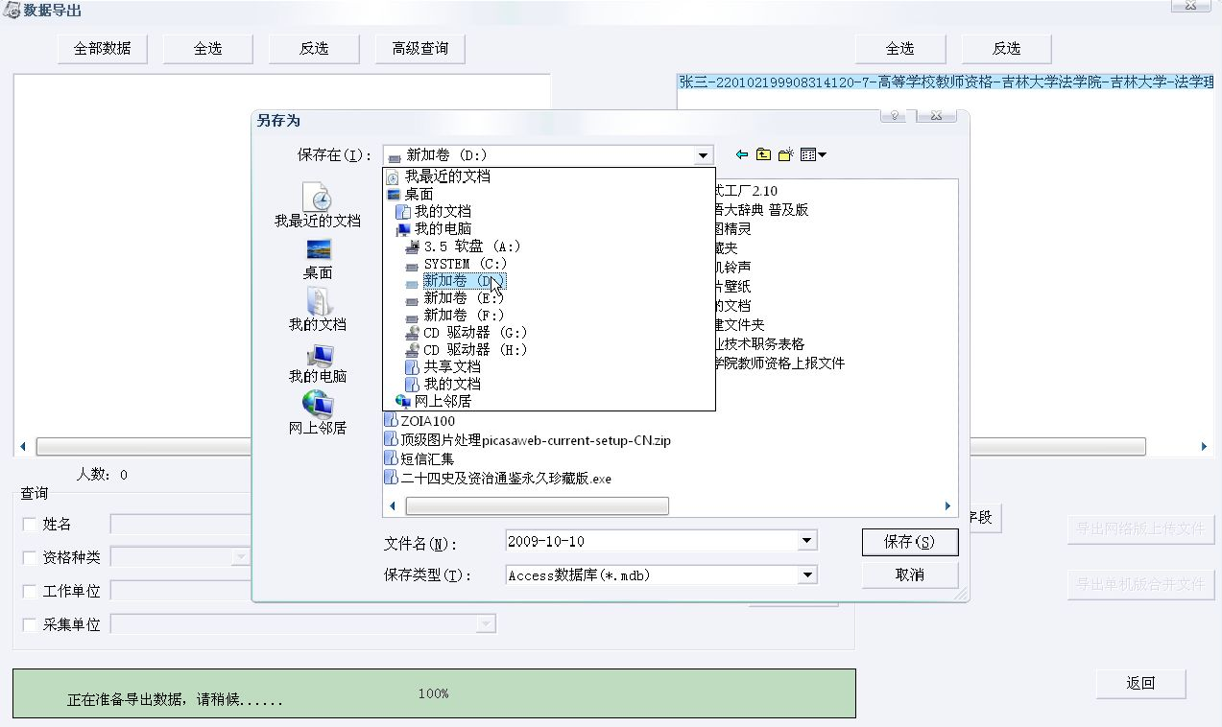
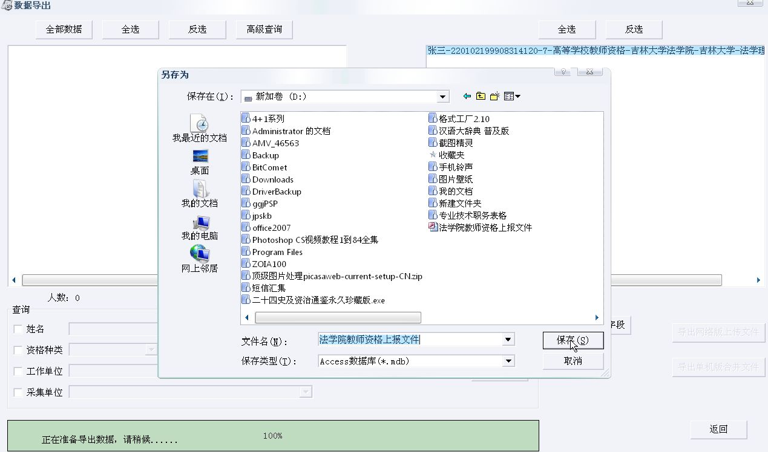
点击“确定”按钮，将该文件存入优盘，报到人事处师资培养科。示例如下：
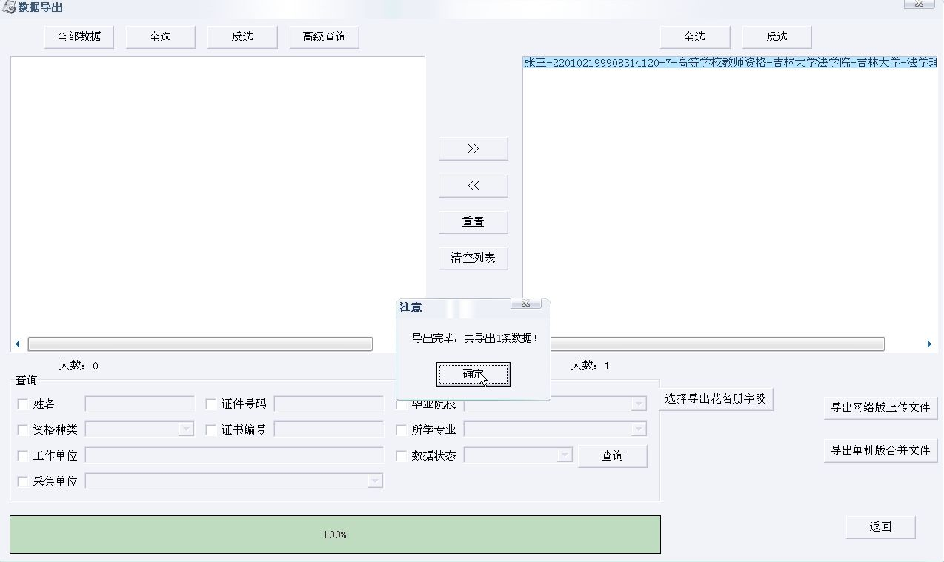
6.导出生成花名册
点击“数据管理”—“数据导出”，出现数据导出界面，点击该界面左侧“全部数据”、“全选”按钮，点击“》”按钮，将数据转入界面右侧。点击右侧“全选”按钮将全部数据选定，示例如下：
点击“选择导出花名册字段”按钮，选择每个需要导出的字段后点击“〉”按钮选定。示例如下：
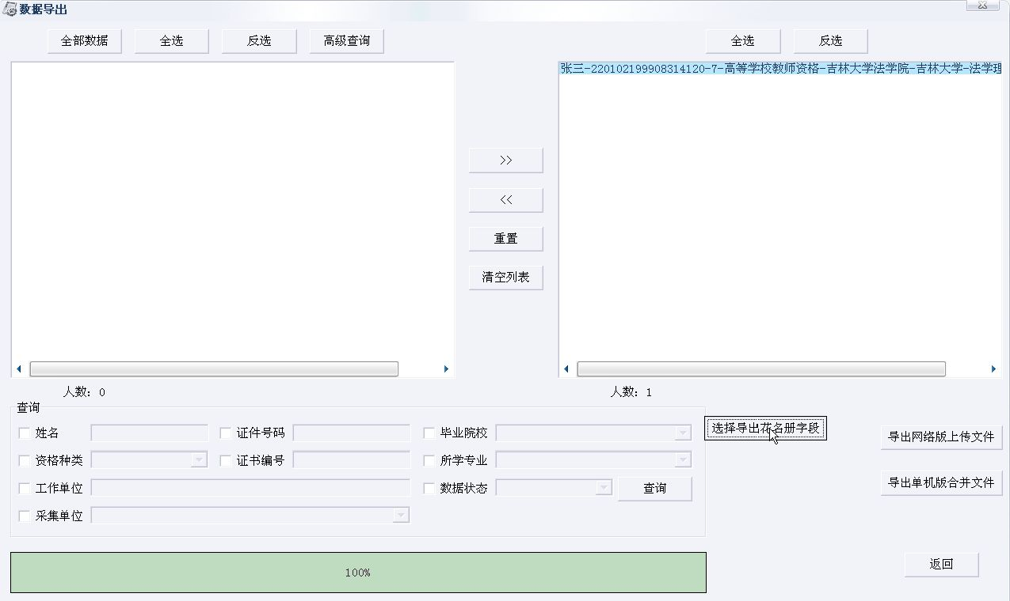
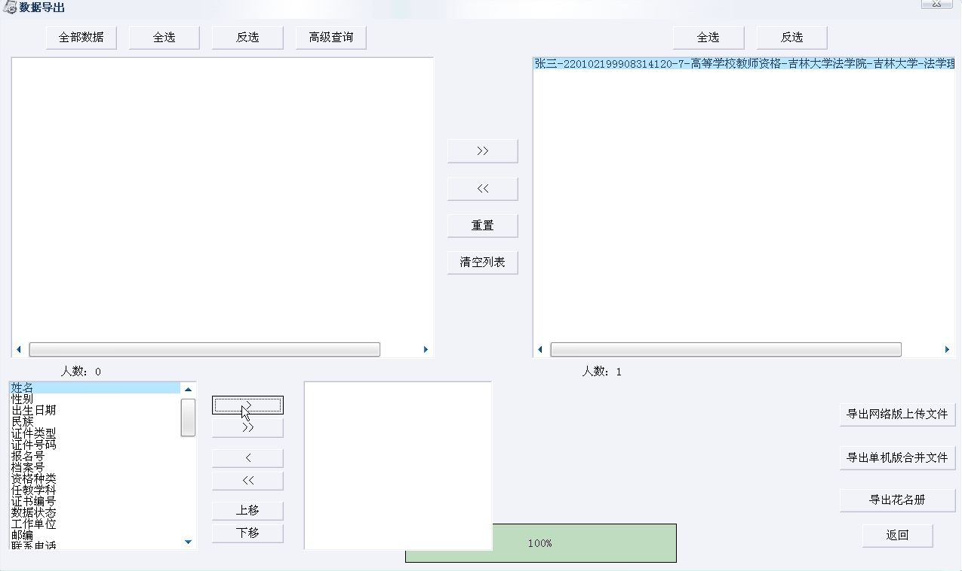
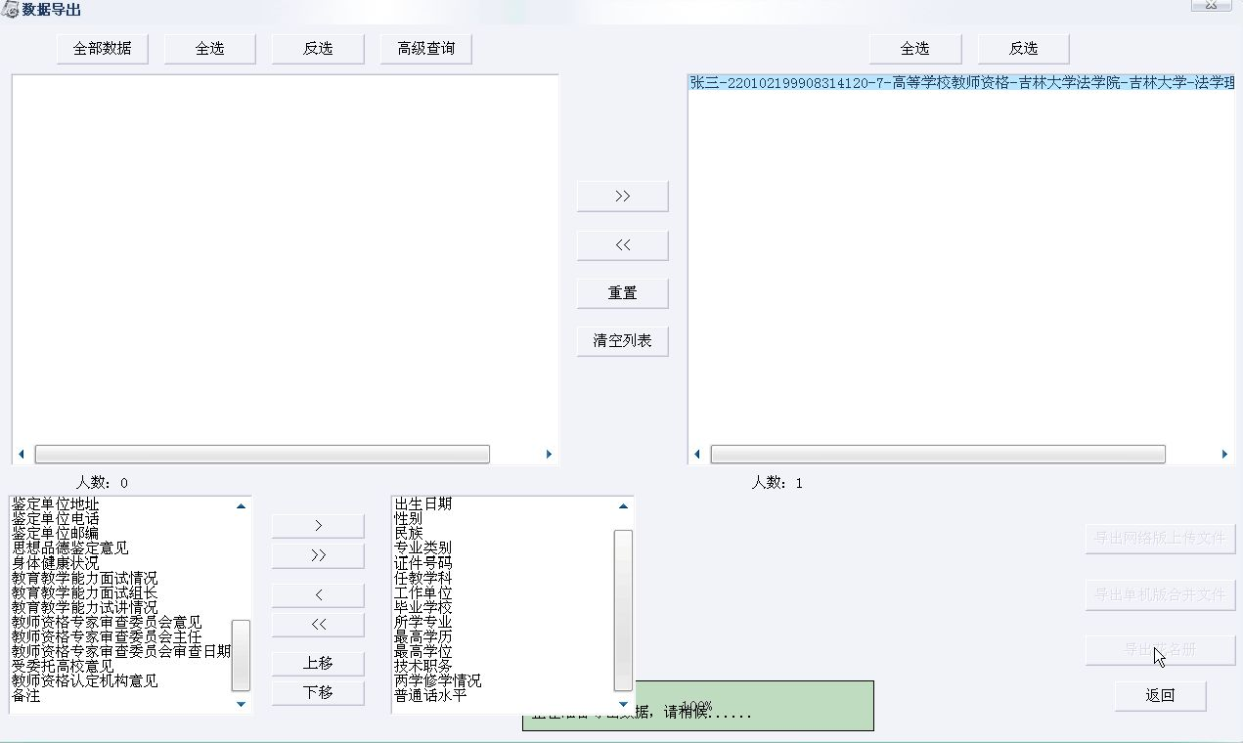
点击“导出花名册”按钮，将花名册存盘。示例如下：
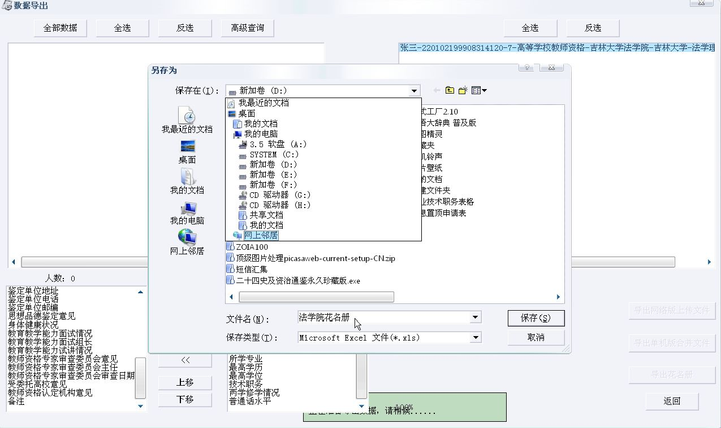
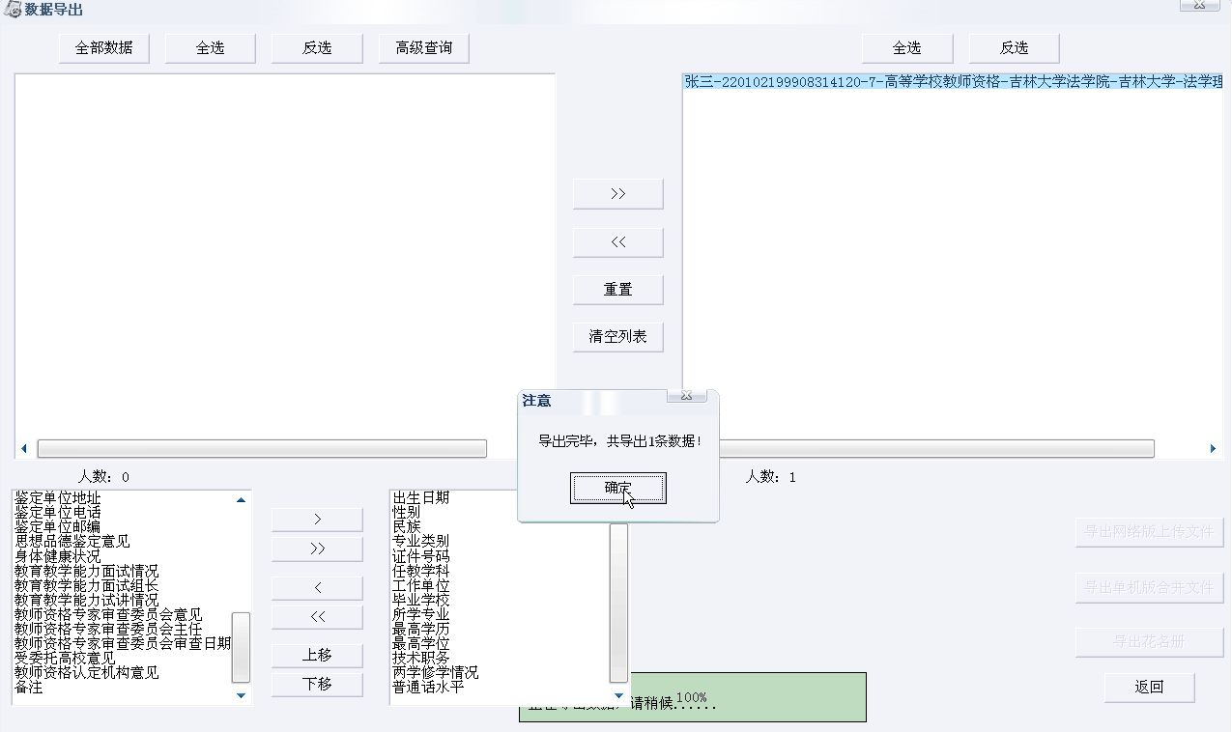

点击“确定”按钮后，在所保存的电脑盘符下寻找所保存的花名册文件，打开后按照《通知》中对花名册的要求将字段添全上报即可。

